Capitolo 2: Il modello di riferimento DoD/DARPA

Motivazioni e obiettivi

Nel capitolo 1 “Le origini del TCP/IP e la nascita di Internet”, abbiamo parlato delle origini della famiglia dei protocolli TCP/IP e di Internet. Tra le motivazioni che indussero il DoD (Dipartimento della Difesa) ad istituire l’agenzia DARPA (Defense Advanced Research Project Agency) e implementare lo stack di protocolli TCP/IP vi furono le seguenti:

- Necessità di definire una piattaforma di comunicazione standard per consentire l’interconnessione di computer di vari costruttori con sistemi operativi diversi.
- Condivisione delle risorse (applicazioni, informazioni) residenti su un’ampia varietà di computer (mainframe e minicomputer) presenti all’interno del DoD e dei vari centri di ricerca che cooperavano con esso.
- Favorire la competizione tra i vari fornitori attraverso l’introduzione di standard “de-facto”, evitando la proliferazione di protocolli proprietari con conseguenti problemi di interfacciamento tra sistemi di costruttori diversi.

Come per altri protocolli nati pochi anni dopo (e.g.: XNS (Xerox Networking Systems, 1970) e SNA (Systems Network Architecture, 1974)), il protocollo TCP/IP anticipa la standardizzazione OSI emanata da ISO (l’organizzazione internazionale deputata alla promulgazione di standard “de-jure” indipendenti dal costruttore e di validità internazionale) tra il 1977 e il 1984.

L’architettura e i livelli del modello DoD/DARPA

L’architettura di comunicazione DoD/DARPA è stata ideata per consentire di “esprimere” e progettare nel modo più razionale e flessibile applicazioni che interagiscono tra di loro in un ambiente di rete distribuito (identificato spesso anche come Client/Server) e indipendente dalla tipologia e topologia di rete utilizzata per interconnettere i computer o host. Essa è basata su una struttura gerarchica all’interno della quale giocano un ruolo fondamentale tre particolari tipi di oggetti:

- Processi: formano la parte centrale di tutto il sistema in quanto rappresentano l’entità direttamente coinvolta nella comunicazione e con la quale avviene l’interazione da parte degli utenti secondo uno schema di tipo client/server. A questo livello di astrazione si può immaginare che ogni processo comunichi con un altro processo in una modalità indicata generalmente con il termine end-to-end. I processi operano sugli host.

- Host: rappresentano i sistemi sui quali sono “ospitati” (da cui il termine host) i processi. Uno o più processi possono trovare “ospitalità” su un host secondo le potenzialità di quest’ultimo (i.e.: in base alla tipologia di sistema operativo che lo governa: mono-tasking o multi-tasking (a sua volta distinguibile in modalità preemptive (e.g.: Unix/Linux, WinNT/2K/XP/2K3, ecc.) o cooperative (e.g.: Windows 3.x e in parte Win9x, Novell NetWare 3.x/4.x, ecc.)). Come già detto precedentemente, i processi operano sugli host sfruttando i “servizi di trasporto” messi a disposizione dalla infrastruttura di rete sottostante, allo scopo di interagire con altri processi che possono risiedere o sullo stesso host oppure su host remoti mediante l’utilizzo di metodologie di comunicazione indicate come InterProcess Communication (IPC) (e.g.: Remote Procedure Call (RPC)). E’ importante osservare che, pur essendo il tipo di trasporto una “emanazione” della rete sottostante, esso è pensato per nascondere il dettaglio relativo alla infrastruttura di comunicazione realmente utilizzata. Il suo ruolo fondamentale è di “far credere” ai processi di avere a disposizione una propria rete dedicata, della qualità e affidabilità richiesta. Per questo motivo, a questo livello di astrazione, la comunicazione può essere considerata di tipo host-to-host cioè diretta tra host.

- Reti: costituiscono il mezzo attraverso il quale gli host comunicano per scambiarsi le informazioni inerenti i processi che su di essi sono in funzione.

Dalla interazione tra i suddetti oggetti (processi, host, reti e con l’ausilio del concetto di trasporto prima introdotto) è possibile delineare un modello gerarchico attraverso il quale si possono definire le relazioni indicate in figura 1.

Tabella 1: Struttura gerarchica del modello DoD/DARPA
Process/Application Layer | Livello Processo/Applicazione
Host-to-Host o Transport Layer | Host-Host o  Livello Trasporto
Internet o IP Layer | Livello Internet o IP
Network Access o Network Interface Layer | Livello Interfaccia di Rete

Esso costituisce il modello DoD/DARPA indicato anche come stack o pila TCP/IP, per enfatizzare la relativa struttura gerarchica.

Protocolli di riferimento

Nella figura 2 è rappresentata la relazione tra alcuni protocolli della famiglia TCP/IP.

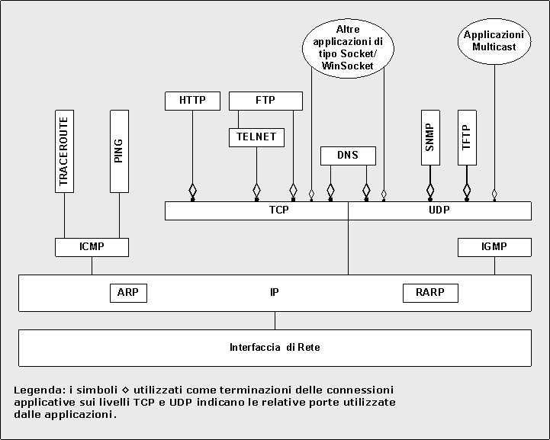
Figura 1: Relazione tra alcuni protocolli della famiglia TCP/IP

Da notare che la standardizzazione DoD/DARPA si riferisce solamente ai tre strati più alti. Il livello Interfaccia di Rete risulta essere indefinito nel senso che può essere utilizzata qualsiasi tipo di rete: rete a commutazione di circuito, di pacchetto (X.25, Frame Relay), Ethernet (cavo, Fibra Ottica e Wireless), Token Ring, Satellite, xDSL, ecc.

Per quanto riguarda il livello Internet il protocollo principale di riferimento è l’Internet Protocol o semplicemente IP. Il compito del protocollo IP è di mettere a disposizione del livello trasporto i servizi di inoltro datagrammi, indirizzamento logico, frammentazione e diagnostica. I servizi forniti dal protocollo IP ai protocolli dei livelli superiori sono di tipo connection-less (i.e.: non orientati alla connessione; infatti l’unità di informazione trattata a questo livello è chiamata appunto datagramma proprio per ricordare che il tipo di spedizione dei dati non presuppone l’apertura preventiva di una “sessione” da tenere sempre attiva fino al termine della comunicazione, ma ciascuno viene inviato in una unica sessione UDP indipendente). Inoltre, non è compito di questo protocollo implementare meccanismi per aumentare il grado di affidabilità o per il controllo del flusso dei datagrammi inviati.

Esistono all’interno di questo strato altri “protocolli di servizio” non sempre visibili e “percepibili agli effetti esterni” ma altrettanto importanti per le funzionalità di tutto lo stack TCP/IP.

Tra questi quelli più importanti sono i seguenti:

- ARP (Address Resolution Protocol) e RARP (Reverse ARP): si occupa della risoluzione di un indirizzo IP nel corrispondente indirizzo fisico dell’interfaccia di rete utilizzata (i.e.: MAC Address). Viceversa, il protocollo RARP consente di effettuare la risoluzione inversa, cioè dall’indirizzo fisico permette di risalire all’indirizzo IP. ARP è definito nella RFC 826 “An Ethernet Address Resolution Protocol or Converting Network Protocol Addresses to 48.bit Ethernet Address for Transmission on Ethernet Hardware” e RARP nella RFC 903 “A Reverse Address Resolution Protocol”.

- ICMP (Internet Control Message Protocol): permette di verificare lo stato di funzionamento di una rete attraverso l’invio di messaggi di “tracciamento” (e.g.: è utilizzato dai comandi ping e traceroute o tracert a seconda del sistema operativo utilizzato) e di segnalare eventuali errori che si possono verificare durante la trasmissione dei datagrammi IP (e.g.: problemi di frammentazione; superamento del tempo massimo di trasmissione o sopravvivenza dei datagrammi all’interno della rete (i.e.: Time Exceeded); problemi di routing con mancato raggiungimento di una determinata destinazione (i.e.: Destination Unreachable); ecc.). Esso è definito nella RFC 792 “Internet Control Message Protocol”.

- IGMP (Internet Group Message Protocol): utilizzato per implementare le funzionalità multicast. Esso è definito nelle RFC 1112, 2236, 2365 e 3376.

A livello di trasporto i protocolli utilizzati sono:

- TCP (Transmission Control Protocol): è il protocollo di trasporto che si occupa di offrire alle applicazioni un servizio di consegna dei messaggi affidabile di tipo orientato alla connessione (o connection-oriented). Esso è definito nella RFC 793 “Transmission Control Protocol”.

- UDP (Userd Datagram Protocol): è il protocollo di trasporto che offre un servizio minimale di consegna dei messaggi di tipo non orientato alla connessione (o connection-less). Esso è definito nella RFC 768 “User Datagram Protocol”.

Infine, al livello Process Layer si collocano tutte le applicazioni sia native (i.e.: built-in o well-known) di ogni implementazione dello stack TCP/IP in qualsiasi ambiente operativo (e.g.: Unix/Linux, Windows, Mac OS X, Novell NetWare, ecc.) che altre applicazioni di tipo Socket o WinSocket sviluppate da terze parti.

Come indicato nelle specifiche DoD/DARPA, in alcuni casi particolari, la presenza di tutti i livelli non è richiesta esplicitamente dallo standard. Ad esempio nel caso dei router i livelli Trasporto e Processo non sono necessari. Inoltre è possibile implementare applicazioni che si integrano all’interno del modello DoD/DARPA a qualsiasi livello (Interfaccia di Rete, IP o Trasporto, sia TCP che UDP) a seconda delle funzionalità necessarie.

Comunicazione fra host all’interno di una infrastruttura TCP/IP

Nel caso ancora più generale nel quale gli host sono residenti su reti diverse, queste ultime vengono interconnesse da particolari tipi di dispositivi chiamati gateway o router. Un gateway può essere costituito sia da un apparato di rete con hardware dedicato a svolgere tale ruolo, sia da un’applicazione software in funzione su un determinato computer (Unix/Linux, Windows NT/XP/2K/2K3, ecc.).

Uno scenario del genere può essere schematizzato come in figura 2.

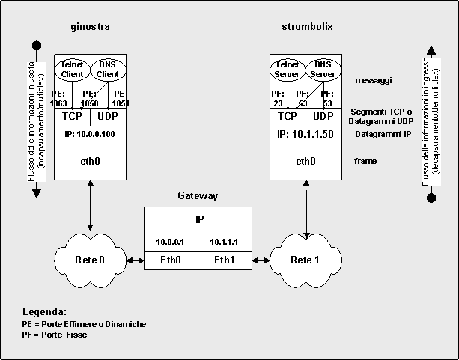
Figura 2: Comunicazione tra host in un'infrastruttura DoD/DARPA

Ogni host caratterizzato dal possedere una sola interfaccia o scheda di accesso alla rete (come in figura 2 i due host ginostra e strombolix), è univocamente identificato da un unico indirizzo IP. Viceversa nel caso dei gateway, dovendo questi interconnettere più reti, essi richiedono una scheda di rete per ciascuna rete da interconnettere. Naturalmente ogni scheda di rete deve possedere un ben determinato indirizzo IP compatibile con la rete sulla quala essa si “interfaccia” o “affaccia”.

A causa della stratificazione dei protocolli propria del modello gerarchico TCP/IP o ISO/OSI, il trattamento delle informazioni avviene, come indicato nella figura 2, attraverso il principio di incapsulamento o multiplex, dal lato del mittente (flusso in uscita), e decapsulamento o demultiplex, dal lato del destinatario (flusso in ingresso). In questo modo, ad ogni livello (con eccezione dei livelli estremi) esiste un protocollo che offre servizi per i protocolli dei livelli adiacenti. In particolare, ogni protocollo di livello n utilizza i servizi messi a disposizione dal livello sottostante n-1, ne arrichisce le funzionalità ed offre al livello superiore n+1 un servizio (o protocollo) a valore aggiunto.

In particolare i dati inseriti da parte dell’utente (o originati autonomamente da un processo interno) vengono passati al processo applicativo con il quale avviene l’interazione uomo-macchina (e.g.: Browser per navigare in Internet, client DHCP, DNS, FTP, Telnet, SMTP, ecc.). Quest’ultimo li predispone secondo il formato dei messaggi specifico del protocollo utilizzato (e.g.: DHCP, DNS, FTP, Telnet, ecc.) e li consegna ad uno dei due protocolli disponibili a livello trasposto (i.e.: TCP oppure UDP). A seconda del tipo di applicazione utilizzata, è possibile che quest’ultima utilizzi uno solo di questi (e.g.: HTTP, DHCP, FTP/TFTP, Telnet, SMTP, ecc.) oppure entrambi (e.g.: DNS).

Come già detto in precedenza e come si può notare dalla figura 3, “Processo di incapsulamento dei dati nello stack TCP/IP”, in ogni fase di transizione da un livello ad un altro le informazioni subiscono un processo di incapsulamento che consiste nell’inserire i dati provenienti dal livello superiore in una sorta di “busta virtuale”, secondo le specifiche indicate dal protocollo del livello immediatamente inferiore. Questa struttura dati viene indicata come Protocol Data Unit (PDU). Ad ogni passaggio di livello vengono aggiunte delle informazioni di controllo specifiche di ciascun livello. Queste informazioni, chiamate header o intestazione, sono necessarie per poter compiere a destinazione la fase simmetrica di decapsulamento o “sbustamento” delle informazioni e, soprattutto, per identificare i protocolli e/o servizi per i quali ciascun livello sta operando. In particolare in corrispendenza dell’interfaccia tra il livello applicativo e quello di trasporto si utilizza il numero di porta per identificare univocamente l’”applicazione cliente” dello strato trasporto; in corrispondenza dell’interfaccia tra il livello di trasporto ed il livello IP si utilizza il campo Protocol del datagramma IP per identificare univocamente il protocollo di livello superiore o Uppen Layer Protocol (ULP) che può essere TCP (0x06 o 6 in decimale), UDP (0x011 o 17 in decimale), ICMP (0x01 o 1 in decimale), IGMP (0x02 o 2 in decimale), ecc., come specificato da IANA alla pagina http://www.iana.org/assignments/protocol-numbers. Naturalmente esse costituiscono un overhead cioè un sovrappiù rispetto ai dati veri e propri contenuti in una PDU ed indicati nella figura come payload.

Terminologia

- Payload:

Il termine payload viene utilizzato in questo contesto per identificare all’interno di una stringa di dati scambiati tra due N-entità (dove N identifica un qualsiasi livello OSI o TCP/IP), la parte corrispondente alle informazioni degli utenti. Di solito non sono incluse nel payload le informazioni di servizio inserite dal sistema, dette anche system overhead, e necessarie per l’implementazione dei protocolli utilizzati a ciascun livello. A volte il payload viene anche indicato come mission bit stream (cf. Glossary of Telecommunication Terms-Federal Standard 1037C).

- PDU, messaggi, pacchetti, segmenti, datagrammi e frame:

Come indicato in figura 3, ad ogni livello del modello DoD/DARPA si utilizza un termine per indicare la relativa struttura dati. A tal proposito viene utilizzato il termine generico di PDU (Protocol Data Unit) o semplicemente di pacchetto per indicare una formazione di dati a qualsiasi livello. Viceversa per distinguere le informazioni ai vari livelli si utilizzano i termini seguenti: messaggio al livello applicazione (in effetti ogni applicazione (e.g.: HTTP, Telnet, DNS, DHCP, ecc.) è basata sull’utilizzo di un protocollo di tipo a scambio di messaggi); segmento a livello trasporto se si utilizza il protocollo TCP; datagramma a livello trasporto se si utilizza il protocollo UDP; datagramma a livello IP; frame a livello interfaccia di rete. Allo strato fisico, una volta convertiti i segnali analogici in digitale, l’intera PDU diventa una stringa “amorfa” di bit.

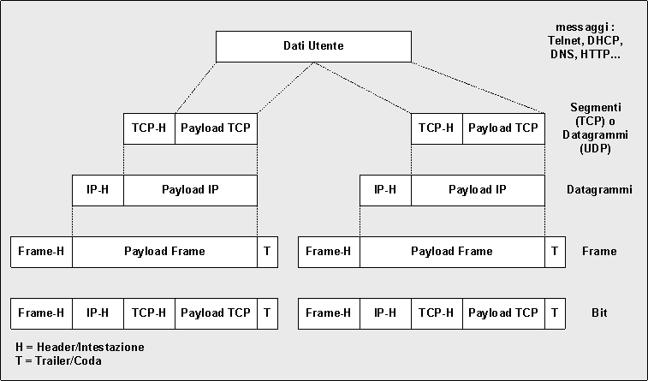
Figura 3: Processo di incapsulamento dei dati nello stack TCP/IP

Il livello di trasporto, esegue la frammentazione del messaggio ricevuto in segmenti di dimensioni più adatte (o frammenti) ad essere inviate in rete. Ad ogni segmento viene assegnato un numero d’ordine (identificato dal campo Identification della PDU IP) in modo da consentire all’host destinazione di ricostruire il messaggio originale. Per consentire di identificare l’applicazione (o processo) mittente e destinazione, in ogni segmento TCP o UDP vengono utilizzati due campi da 16 bit identificati come Source Port e Destination Port. In questo modo, le porte vengono utilizzate come indirizzi delle applicazioni coinvolte nella comunicazione ed attestate alle due estremità di una sessione TCP o UDP.

A questo punto il segmento viene passato al livello IP, il quale procede con l’incapsulamento dei segmenti nei datagrammi IP introducendo un nuovo header nel quale verranno specificati, tra le altre informazioni di controllo, i numeri del protocollo di livello superiore (campo Protocol della PDU IP) e gli indirizzi IP mittente e destinatario (o destinatari in caso di comunicazione multicast o broadcast).

Nel riquadro seguente è riportata la cattura di frame Ethernet rilevata con l’analizzatore di protocollo Ethereal, in conseguenza di una interrogazione DNS eseguita con l’utility nslookup tramite il comando “ls –t srv isoleeolie2003.org”. Come si può notare questo tipo di richiesta impegna il server ad effettuare una risposta con una quantità di informazioni che superano le capacità di un datagramma UDP (in effetti tale query viene eseguita generando un processo simile ad uno “zone transfer”: infatti per una corretta esecuzione è necessario che l’indirizzo IP del client sia tra quelli autorizzati allo “zone transfer” (cf. Cap. 5, “DNS e Dynamic DNS”). Pertanto, il DNS effettua automaticamente l’apertura di una sessione TCP (sempre sulla porta 53) per portare a termine tale richiesta.

Frame 59 (1514 bytes on wire, 1514 bytes captured)
Ethernet II, Src: 00:0c:29:68:c5:3c, Dst: 00:0c:29:8a:29:1e
Destination: 00:0c:29:8a:29:1e (Vmware_8a:29:1e)
Source: 00:0c:29:68:c5:3c (Vmware_68:c5:3c)
Type: IP (0x0800)
Internet Protocol, Src Addr: 10.1.1.50 (10.1.1.50), Dst Addr: 10.0.0.100 (10.0.0.100)
Version: 4
Header length: 20 bytes
Differentiated Services Field: 0x00 (DSCP 0x00: Default; ECN: 0x00)
Total Length: 1500
Identification: 0xc0aa (49322)
Flags: 0x04 (Don't Fragment)
Fragment offset: 0
Time to live: 64
Protocol: TCP (0x06)
Header checksum: 0x5edb (correct)
Source: 10.1.1.50 (10.1.1.50)
Destination: 10.0.0.100 (10.0.0.100)
Transmission Control Protocol, Src Port: domain (53), Dst Port: 1051 (1051), Seq: 1, Ack: 41, Len: 1460
Source port: domain (53)
Destination port: 1051 (1051)
Sequence number: 1 (relative sequence number)
Next sequence number: 1461 (relative sequence number)
Acknowledgement number: 41 (relative ack number)
Header length: 20 bytes
Flags: 0x0010 (ACK)
Window size: 5840
Checksum: 0xaaf0 (correct)
Last frame of this PDU: 60
Time until the last segment of this PDU: 0.000014000 seconds
Domain Name System (response)
Length: 1820
Transaction ID: 0x0003
Flags: 0x8480 (Standard query response, No error)
Questions: 1
Answer RRs: 32
Authority RRs: 0
Additional RRs: 0
Queries
Answers
isoleeolie2003.org: type SOA, class IN, mname strombolix.isoleeolie2003.org
isoleeolie2003.org: type NS, class IN, ns strombolix.isoleeolie2003.org
isoleeolie2003.org: type A, class IN, addr 10.1.1.110
_kerberos._tcp.Default-First-Site-Name._sites.dc._msdcs.isoleeolie2003.org: type SRV, class IN, priority 0, weight 100, port 88, target ie-mi-dc-01.isoleeolie2003.org
_ldap._tcp.Default-First-Site-Name._sites.dc._msdcs.isoleeolie2003.org: type SRV, class IN, priority 0, weight 100, port 389, target ie-mi-dc-01.isoleeolie2003.org
_kerberos._tcp.dc._msdcs.isoleeolie2003.org: type SRV, class IN, priority 0, weight 100, port 88, target ie-mi-dc-01.isoleeolie2003.org
_ldap._tcp.dc._msdcs.isoleeolie2003.org: type SRV, class IN, priority 0, weight 100, port 389, target ie-mi-dc-01.isoleeolie2003.org
_ldap._tcp.56a8a918-d321-46bc-881d-cc58bf0e6f9b.domains._msdcs.isoleeolie2003.org: type SRV, class IN, priority 0, weight 100, port 389, target ie-mi-dc-01.isoleeolie2003.org
e886b836-966c-4e26-8eb6-bdec708da42b._msdcs.isoleeolie2003.org: type CNAME, class IN, cname ie-mi-dc-01.isoleeolie2003.org
gc._msdcs.isoleeolie2003.org: type A, class IN, addr 10.1.1.110
_ldap._tcp.Default-First-Site-Name._sites.gc._msdcs.isoleeolie2003.org: type SRV, class IN, priority 0, weight 100, port 3268, target ie-mi-dc-01.isoleeolie2003.org
_ldap._tcp.gc._msdcs.isoleeolie2003.org: type SRV, class IN, priority 0, weight 100, port 3268, target ie-mi-dc-01.isoleeolie2003.org
_ldap._tcp.pdc._msdcs.isoleeolie2003.org: type SRV, class IN, priority 0, weight 100, port 389, target ie-mi-dc-01.isoleeolie2003.org
_gc._tcp.Default-First-Site-Name._sites.isoleeolie2003.org: type SRV, class IN, priority 0, weight 100, port 3268, target ie-mi-dc-01.isoleeolie2003.org
_kerberos._tcp.Default-First-Site-Name._sites.isoleeolie2003.org: type SRV, class IN, priority 0, weight 100, port 88, target ie-mi-dc-01.isoleeolie2003.org
_ldap._tcp.Default-First-Site-Name._sites.isoleeolie2003.org: type SRV, class IN, priority 0, weight 100, port 389, target ie-mi-dc-01.isoleeolie2003.org
_gc._tcp.isoleeolie2003.org: type SRV, class IN, priority 0, weight 100, port 3268, target ie-mi-dc-01.isoleeolie2003.org
_kerberos._tcp.isoleeolie2003.org: type SRV, class IN, priority 0, weight 100, port 88, target ie-mi-dc-01.isoleeolie2003.org
_kpasswd._tcp.isoleeolie2003.org: type SRV, class IN, priority 0, weight 100, port 464, target ie-mi-dc-01.isoleeolie2003.org
_ldap._tcp.isoleeolie2003.org: type SRV, class IN, priority 0, weight 100, port 389, target ie-mi-dc-01.isoleeolie2003.org
_kerberos._udp.isoleeolie2003.org: type SRV, class IN, priority 0, weight 100, port 88, target ie-mi-dc-01.isoleeolie2003.org
_kpasswd._udp.isoleeolie2003.org: type SRV, class IN, priority 0, weight 100, port 464, target ie-mi-dc-01.isoleeolie2003.org
DomainDnsZones.isoleeolie2003.org: type A, class IN, addr 10.1.1.110
_ldap._tcp.Default-First-Site-Name._sites.DomainDnsZones.isoleeolie2003.org: type SRV, class IN
[Short Frame: DNS]

Processo di risoluzione del nome host nel corrispondente indirizzo IP

Nel caso in cui nella instaurazione della comunicazione tra mittente e destinatario si sia utilizzato il nome host (e.g.: telnet strombolix oppure inserendo l’URL www.iana.org all’interno di un browser Web), durante la transizione del pacchetto dal livello trasporto al livello IP è necessario procedere con la risoluzione del nome nel corrispondente indirizzo IP assegnato alla interfaccia di rete utilizzata per la connessione (scheda di rete LAN, modem, scheda Wi-Fi, ecc.). La modalità di risoluzione del nome può essere eseguita in maniera statica (i.e.: mediante il file /etc/hosts, in ambiente Unix/Linux, oppure %SystemRoot%\System32\Drivers\etc, in ambiente Windows) o dinamicamente tramite l’utilizzo di un server DNS (argomento del capitolo 5 “DNS e Dynamic DNS”) o WINS (Windows Internet Name Service) in una rete basata su sistemi operativi Microsoft che non fa uso del servizio DNS (e.g.: in un contesto di domini Windows NT 4.0).

Successivamente il datagramma viene consegnato al livello Interfaccia di Rete il quale compone la frame inserendo le relative informazioni di controllo e gli indirizzi fisici (e.g.: MAC Address).

Processo di risoluzione dell’indirizzo logico IP nel corrispondente indirizzo fisico (MAC Address) dell’interfaccia di rete

Affinché il livello Interfaccia di Rete sia in grado di inviare il frame al destinatario è necessario che nel passaggio dal livello Internet Protocol (IP) al livello Interfaccia di Rete venga eseguita la risoluzione dall’indirizzo logico IP assegnato alla scheda di rete nel corrispondente indirizzo fisico o MAC Address. A tal proposito all’interno dello stack TCP/IP viene utilizzato di default il protocollo Address Resolution Protocol (ARP).

I concetti di porta (Well-Known Port, Ephemeral Port), socket e connessione o associazione end-to-end

Per chiarire ulteriormente alcuni termini evidenziati nella figura 2, “Comunicazione tra host in un'infrastruttura DoD/DARPA”, facciamo il seguente esempio: supponiamo che dall’host ginostra (10.0.0.100) ci si debba collegare in modalità Telnet alla macchina Linux strombolix (10.1.1.50). In tal caso il comando completo che si dovrebbe dare è il seguente:

telnet 10.1.1.50 23

dove strombolix è identificato tramite il corrispondente indirizzo IP 10.1.1.50 e 23 corrisponde alla porta sulla quale è “in ascolto” il processo o demone/daemon Telnet. Quest’ultima informazione solitamente non è necessaria in quanto di default (i.e.: tranne che l’amministratore del server non l’abbia modificata) la porta sulla quale risponde il demone Telnet è sempre la 23.

A questo punto se dal lato cliente, una volta completata la connessione Telnet, si dà il comando netstat -a (indipendentemente dal sistema operativo utilizzato) è possibile notare che al processo client attivato temporaneamente dal comando precedente è stato assegnato un numero di porta locale. Nell’esempio della figura è la numero 1063. Questa informazione è obbligatoria affinché si possa instaurare una connessione o associazione end-to-end tra processi.

Da notare che il concetto di porta esiste sia lato client che lato server. L’unica differenza riguarda la modalità con la quale vengono assegnati i numeri corrispondenti. A tal proposito è stato stabilito da IANA, nel documento http://www.iana.org/assignments/port-numbers, che lato server per i processi di sistema che devono girare in modalità privilegiata i numeri di porta devono essere prefissati. Pertanto, ad ogni tipo di applicazione/servizio di sistema deve essere associato un numero ben determinato e conosciuto, identificato come Well-Known Port o Porta Fissa (PF). Le porte WN o PF devono essere comprese nell’intervallo 0 ÷ 1023. Viceversa, lato client per i processi utente non di sistema che girano in modalità non privilegiata, ogni implementazione dello stack TCP/IP assegna per convenzione dei numeri di porta temporanei e validi solo per la durata della connessione. Queste porte vengono solitamente indicate come Dynamic o Ephemeral (i.e.: porta effimera o volatile) o Local o Private Port, ed il loro valore dovrebbe (sempre secondo IANA) essere compreso tra 49.152 e 65.535 (in quanto si utilizza una variabile intera senza segno a 16 bit (i.e.: due byte/ottetti) per la sua rappresentazione). Il resto delle porte comprese nell’intervallo 1024 ÷ 49.151, vengono indicate come Registered Port, in quanto possono essere utilizzate per registrare applicazioni sviluppate da terze parti. Alcune implementazioni di stack TCP/IP fanno un uso arbitrario di queste regole. Ad esempio, in ambiente Microsoft Windows, per le porte dinamiche o effimere vengono utilizzati numeri di porta anche nell’intervallo 1024 ÷ 5000.

Oltre alle informazioni specificate in fase di inserimento del comando precedente, ne esiste un’altra, anch’essa obbligatoria affinché si possa completare la connessione, ma che non viene direttamente indicata dall’utente in quanto è implicitamente definita a livello codice sorgente nel comando utilizzato lato client e dipende, naturalmente, dal tipo di applicazione/servizio al quale ci si vuole connettere (e.g.: HTTP, Telnet, FTP, TFTP, SMTP, ecc.). Essa si riferisce al tipo di protocollo utilizzato a livello di trasporto. Nel caso Telnet il protocollo di trasporto è TCP.

La conoscenza di quest’altra informazione consente ad un processo (e.g.: Telnet client) di identificare esattamente il “cammino” per giungere al corrispondente processo remoto con il quale interagire (e.g.: Telnet Server).

Per raggiungere questo scopo viene utilizzata da ciascun processo la seguente terna di parametri:

<Indirizzo IP, Protocollo, Porta>

alla quale viene dato il nome di socket.

Pertanto, il concetto di porta precedentemente espresso non ha alcun valore se non associato ad un ben determinato protocollo di trasporto (TCP o UDP). Di conseguenza esisteranno 65.535 (2¹⁶ – 1) porte TCP ed altrettante porte UDP.

Mettendo insieme le informazioni contenute nei due socket (lato client e lato server) alle estremità di una connessione, si ottiene la seguente quintupla di parametri:

<Protocollo, IP Mittente, Porta Mittente, IP Destinazione, Porta Destinazione>

la quale permette di identificare univocamente l’associazione o connessione tra i due processi in modalità end-to-end.

Confronto tra il modello DoD/DARPA e il modello ISO/OSI

Nella figura 4 è rappresentata la relazione tra i sette livelli del modello di riferimento ISO/OSI e i quattro livelli del modello TCP/IP DoD/DARPA.

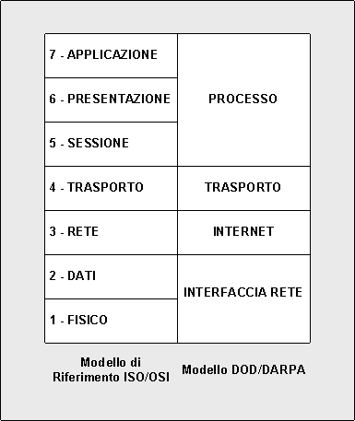
Figura 4: Confronto tra il modello di riferimento ISO/OSI ed il modello DoD/DARPA

Come già detto precedentemente il modello DoD/DARPA ha anticipato l’uscita della raccomandazione ISO/OSI.

Come si può notare dalla figura 4, “Confronto tra il modello di riferimento ISO/OSI ed il modello DoD/DARPA”, il livello Processo dello stack TCP/IP implementa le funzionalità tipicamente espletate dai livelli che vanno dal settimo (Applicazione) fino al quinto (Sessione) del modello ISO/OSI. Lo strato Trasporto del modello DoD/DARPA implementa le funzionalità dell’omologo livello ISO/OSI. Il livello Internet si può equiparare al livello tre OSI. Infine il livello Interfaccia di Rete TCP/IP implementa le funzionalità dei livello uno e due del modello ISO/OSI.

Linea di demarcazione tra livelli TCP/IP

Spesso la separazione tra i livelli TCP/IP non sempre è ben evidente e demarcata (e,g,: considerando i protocolli ARP e RARP del livello Internet la delimitazione tra livello 3 e livello 2 OSI diventa “impercettibile”). Inoltre, alcuni nuovi protocolli di interfaccia (i.e.: Livello 1 e 2 OSI) come ad esempio ATM o Frame Relay, offrono funzionalità che si avvicinano molto al livello 3 OSI, tanto da portare a considerare al di sotto del livello IP un “livello Rete” sovrapposto al livello “Interfaccia di Rete”, portando il numero degli strati a 5.

Confronto tra protocolli DoD/DARPA (militari e non) e protocolli ISO/OSI

Nella tabella seguente viene fatta una comparazione tra i protocolli DoD/DARPA militari e non (cf. RFC 924 “OFFICIAL ARPA-INTERNET PROTOCOLS”) ed i corrispondenti protocolli ISO/OSI (cf. www.iso.ch):

Protocolli TCP/IP | Protocolli DoD/DARPA Militari | Protocolli ISO/OSI
RFC 791 IP (Internet Protocol) | MIL-STD-1777, Military Standard Internet Protocol | ISO 8473  IP, Connectionless-mode network service
RFC 793 (Transmission Control Protocol) | MIL-STD-1778, Military Standard Transmission Control Protocol | ISO 8073  Basic connection-mode transport service
RFC 678 (Standard File Formats) | MIL-STD-1780, File Transfer Protocol (FTP) | ISO 8571  FTAM (File Transfer Access and Management)
RFC 822 (Standard for the format of ARPA Internet Text Messages) | MIL-STD-1781, Simple Mail Transfer Protocol (SMTP) | X.400  Message Handling System
RFC 854 (Telnet Protocol Specification) | MIL-STD-1782, Telnet Protocol and Options (TELNET) | ISO 9040 e ISO 9041  VT (Virtual Terminal)
LDAPv3  RFC 2251, RFC 2252, RFC 2253, RFC 2254, RFC 2255, RFC 2256, RFC 2829, RFC 28130, RFC 3377 |  | X.500  Directory Services and Systems

Per approfondire l’argomento sulla comparazione dei protocolli di base dell’ambiente TCP/IP con quelli del modello ISO/OSI è possibile consultare la RFC 942, “Transport Protocols for Department of Defense Data Networks”, la quale contiene lo studio commissionato dal DoD per gestire la migrazione dal TCP/IP all’infrastruttura di protocolli ISO/OSI. Benché i protocolli di trasporto dell’architettura OSI (i.e.: tutte e cinque le classi TP-0, 1, 2, 3, 4) siano derivati in parte da TCP, essi non sono tutti compatibili con quest’ultimo. A tal proposito, la U.S. Standard Organizations ha proposto alla Federal Information Processing Standard (FIPS) di supportare il TP-4 (ISO Transport Protocol Class 4) come alternativa e per compatibilità con TCP.

